Отметить числа от 25 до 1: Обвести изображения:
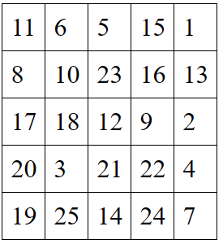
Расшифровать таблицу:
Записать слова в обратном порядке:
- ДОЛ 6. ВАТА
- ПАЖ 7. СЕНО
- ЗОНТ 8. ПОЗА
- ВРАЧ 9. БАРАН
- ДРОН 10. ДОБРО
Посмотреть на картинки, и ответить на вопрос: что не так? Что перепутал художник?
- 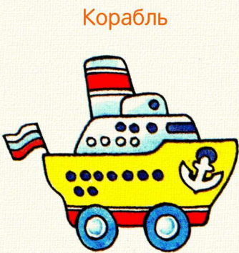 2. 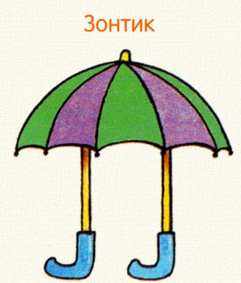
Написать 10 фамилий:

